Database Project Report Template
Due Date: 26/08/2026
Project ID & Title: #1: Smart City EV Charging & Parking Management

A. Project Identity
- Team Name: Group 11
- Team Members: Nguyễn Tiến Trung (n25dcat117@student.ptithcm.edu.vn), Lê Hữu Triết (n25dcat115@student.ptithcm.edu.vn), Mai Chí Trung (n25dcat116@student.ptithcm.edu.vn)
- Project Title: Hệ thống Cơ sở dữ liệu Quản lý Trạm sạc Xe điện, Đặt chỗ Bãi đỗ xe và Định giá Động theo Khung giờ Cao điểm (Smart City EV Charging & Parking Management with Peak-Hour Dynamic Pricing)

B. Report structure

1. Introduction & Project Scope (Adapted from ISO/IEC/IEEE 29148)
1.1 System Objective
Sự phát triển nhanh của xe điện (EV) tại các đô thị lớn đang tạo áp lực ngày càng tăng lên hạ tầng trạm sạc và bãi đỗ xe hiện có. Việc thiếu một hệ thống quản lý tập trung khiến người lái xe khó xác định trạm sạc còn trống, không thể đặt chỗ trước, trong khi đơn vị vận hành khó kiểm soát công suất sử dụng và tối ưu doanh thu theo từng khung giờ.
Dự án xây dựng cơ sở dữ liệu (CSDL) nền tảng cho hệ thống Quản lý Trạm sạc xe điện & Bãi đỗ xe thông minh (Smart City EV Charging & Parking Management), có khả năng:
- Theo dõi tình trạng còn trống của trạm sạc và vị trí đỗ theo thời gian thực.
- Cho phép người dùng đặt chỗ (reservation) trước một vị trí đỗ kèm sạc trong một khung thời gian xác định, không trùng lặp với đặt chỗ khác.
- Ghi nhận thời điểm bắt đầu/kết thúc của mỗi phiên sạc (charging session) và tự động tính thời lượng sử dụng.
- Đo lường chính xác lượng điện tiêu thụ (kWh) của từng phiên sạc.
- Áp dụng biểu giá điện động (dynamic pricing) thay đổi theo khung giờ cao điểm / thấp điểm.
- Tự động tính hóa đơn dựa trên thời lượng đỗ xe và năng lượng tiêu thụ, theo đúng biểu giá tại thời điểm sử dụng.
Mục tiêu cụ thể (Objectives):
- O1 – Quản lý tình trạng khả dụng: Cho phép tra cứu và cập nhật tình trạng khả dụng của trạm sạc/vị trí đỗ theo thời gian thực.
- O2 – Đặt chỗ không trùng lặp: Hỗ trợ đặt chỗ trước, đảm bảo một vị trí đỗ không bị đặt trùng khung giờ (no time-overlap).
- O3 – Quản lý dữ liệu thời gian: Lưu trữ và xử lý dữ liệu thời gian (temporal data) của các phiên sạc để tính chính xác thời lượng sử dụng.
- O4 – Định giá linh hoạt: Cho phép cấu hình nhiều mức giá theo kWh, thay đổi theo khung giờ, và tính đúng chi phí khi một phiên sạc kéo dài qua nhiều khung giá.
- O5 – Truy vết & báo cáo: Lưu trữ đầy đủ lịch sử đặt chỗ, phiên sạc và hóa đơn phục vụ tra cứu, báo cáo và kiểm toán.
Phạm vi dự án (Project Scope):
- Trong phạm vi: Quản lý trạm sạc, điểm sạc (charging point) và vị trí đỗ xe.
- Quản lý người dùng, phương tiện đăng ký.
- Đặt chỗ (reservation) và phiên sạc (charging session).
- Biểu giá theo kWh thay đổi theo khung giờ và tính hóa đơn.
- Ngoài phạm vi: Điều khiển phần cứng/firmware của trạm sạc.
- Tích hợp cổng thanh toán thực tế (payment gateway) và ứng dụng di động phía người dùng.
1.2 Business Rules & Constraints
Các quy tắc nghiệp vụ (Business Rules – BR) dưới đây là cơ sở để xây dựng mô hình ER/EER, ràng buộc toàn vẹn dữ liệu (constraints) và các kiểm tra ở Phase sau.
a) Trạm sạc & Điểm sạc (Charging Station & Charging Point)
- BR1: Mỗi trạm sạc (Station) có ít nhất một điểm sạc (Charging Point); mỗi điểm sạc thuộc về đúng một trạm sạc.
- BR2: Mỗi điểm sạc có một loại đầu nối (connector type) và công suất tối đa (kW) xác định, ảnh hưởng đến thời gian sạc.
- BR3: Một điểm sạc tại một thời điểm chỉ phục vụ được một phiên sạc.
b) Vị trí đỗ xe (Parking Slot)
- BR4: Mỗi vị trí đỗ có thể liên kết với tối đa một điểm sạc; một số vị trí đỗ không có khả năng sạc.
- BR5: Một vị trí đỗ tại một thời điểm chỉ được gán cho một xe (thông qua một đặt chỗ đang hoạt động).
- BR6: Vị trí đỗ (Parking Slot) được chia làm hai loại: vị trí đỗ thường (không gắn điểm sạc, chỉ phục vụ đỗ xe) và vị trí đỗ có sạc — gọi là cổng sạc (Charging Slot/Charging Point), là vị trí đỗ có gắn đúng một điểm sạc theo BR4. Mọi Charging Slot đều là một Parking Slot, nhưng không phải Parking Slot nào cũng là Charging Slot; hai loại này được hợp nhất trong cùng thực thể CONG_SAC (mục 2.1.1), phân biệt qua thuộc tính LoaiDauSac/TrangThai.
c) Người dùng & Phương tiện (User & Vehicle)
- BR7: Một phương tiện phải được đăng ký dưới một tài khoản người dùng trước khi có thể đặt chỗ.
- BR8: Một người dùng có thể sở hữu nhiều phương tiện; một phương tiện chỉ thuộc một người dùng.
d) Đặt chỗ (Reservation)
- BR9: Mỗi đặt chỗ gắn với đúng một vị trí đỗ, một phương tiện, và có thời điểm bắt đầu nhỏ hơn thời điểm kết thúc (start_time < end_time).
- BR10: Hai đặt chỗ cho cùng một vị trí đỗ không được phép trùng khoảng thời gian (no overlapping intervals).
- BR11: Trạng thái đặt chỗ nhận một trong các giá trị sau: Pending (đặt chỗ vừa được tạo, đang chờ xác nhận); Confirmed (đặt chỗ đã được xác nhận hợp lệ, vị trí đỗ/cổng sạc được giữ cho đến giờ bắt đầu); Active (khách hàng đã đến và đang sử dụng vị trí đỗ/cổng sạc trong khung giờ đã đặt, tương ứng với một phiên sạc đang diễn ra); Completed (đặt chỗ đã kết thúc bình thường, khách hàng đã rời đi trong hoặc trước giờ kết thúc); Cancelled (đặt chỗ bị hủy trước giờ bắt đầu, do khách hàng chủ động hủy hoặc do hệ thống hủy — ví dụ theo BR9b); No-show (khách hàng không đến trong khoảng thời gian cho phép sau giờ bắt đầu, hệ thống tự động chuyển trạng thái và giải phóng vị trí cho khách khác).
- BR12: Hủy đặt chỗ trước thời điểm bắt đầu ít hơn một khoảng thời gian quy định (ví dụ 15 phút) sẽ bị tính phí phạt.
- BR13: Nếu đến giờ bắt đầu (TG_DatBatDau) mà vị trí đỗ/cổng sạc của một đặt chỗ đang bị chiếm giữ bởi một phương tiện khác không thuộc đặt chỗ đó (ví dụ xe đậu sai vị trí), hệ thống phải tự động hủy đặt chỗ đó (chuyển trạng thái sang Cancelled) và thông báo cho khách hàng, thay vì để đặt chỗ treo ở trạng thái chờ.
- BR14: Nếu khách hàng của đặt chỗ trước đó chưa rời khỏi vị trí đỗ/cổng sạc (chưa kết thúc phiên sạc) khi một đặt chỗ mới kế tiếp chuẩn bị đến giờ bắt đầu, hệ thống không được phép để hai đặt chỗ trùng vị trí; đặt chỗ mới phải được hệ thống tự động đề nghị chuyển sang một vị trí đỗ/cổng sạc còn trống khác thay vì giữ nguyên vị trí đã bị chiếm.
e) Phiên sạc (Charging Session)
- BR15: Một phiên sạc chỉ được bắt đầu sau khi đặt chỗ tương ứng ở trạng thái Confirmed.
- BR16: Thời lượng phiên sạc (duration) được tính tự động từ session_start_time và session_end_time.
- BR17: Lượng điện tiêu thụ (kWh) của phiên sạc phải là số không âm và được ghi nhận từ chỉ số công tơ đầu/cuối phiên.
f) Định giá & Hóa đơn (Pricing & Billing)
- BR18: Mỗi mức giá theo kWh (rate) có khung giờ hiệu lực (effective_from, effective_to) và không được chồng lấp trong cùng một khung phân loại (cao điểm/thấp điểm).
- BR19: Nếu một phiên sạc kéo dài qua nhiều khung giá khác nhau, chi phí điện được tính theo tỷ lệ thời gian sử dụng trong từng khung.
- BR20: Tổng chi phí hóa đơn = phí đỗ xe theo thời lượng + phí điện theo kWh và khung giá áp dụng.
g) Ràng buộc dữ liệu & thời gian (Data & Temporal Constraints)
- BR21: Mọi mốc thời gian (đặt chỗ, phiên sạc, hiệu lực biểu giá) lưu dưới dạng timestamp, đảm bảo end_time > start_time.
- BR22: Ràng buộc toàn vẹn tham chiếu (referential integrity) được áp dụng cho toàn bộ các khóa ngoại giữa User, Vehicle, Reservation, Session, Slot, Station và Rate.
- BR23: Việc chống trùng lặp đặt chỗ (BR9) và chống chồng lấp biểu giá (BR15) cần được cưỡng chế bằng ràng buộc CHECK/EXCLUDE hoặc trigger ở tầng CSDL.
h) Quản trị & Vận hành hệ thống (Admin & System Management)
- BR24: Tài khoản quản trị (Admin) là một loại tài khoản người dùng đặc biệt, có quyền tạo/sửa/vô hiệu hóa Trạm sạc, Điểm sạc và Vị trí đỗ; người dùng thông thường không có các quyền này.
- BR25: Mọi thay đổi biểu giá (rate) mới hoặc chỉnh sửa khung giờ hiệu lực chỉ được thực hiện bởi Admin và phải được ghi log (ai thay đổi, thời điểm thay đổi, giá trị cũ/mới) phục vụ kiểm toán.
- BR26: Hệ thống phân quyền theo vai trò (role-based access): Admin, Station Operator (quản lý một/một số trạm cụ thể) và Customer, mỗi vai trò chỉ được thao tác trên phạm vi dữ liệu tương ứng.
- BR27: Khi một Trạm sạc/Điểm sạc được Admin chuyển sang trạng thái bảo trì (Maintenance/Inactive), hệ thống phải tự động chặn mọi đặt chỗ mới cho các vị trí đỗ liên quan cho đến khi được kích hoạt lại.
- BR28: Mọi thao tác quản trị làm thay đổi dữ liệu vận hành (trạm, điểm sạc, biểu giá, tài khoản) phải được lưu vết trong bảng nhật ký hệ thống (audit log) với dấu thời gian, không được xóa cứng (hard delete) dữ liệu lịch sử.

2. THIẾT KẾ CƠ SỞ DỮ LIỆU (ISO/IEC 19505 / IE Standards)

2.1. Mô hình khái niệm (ER/EER Diagram)
Mô hình khái niệm xác định các thực thể (entity), thuộc tính (attribute), khóa (key) và mối quan hệ (relationship) phản ánh đúng bài toán nghiệp vụ, trước khi ánh xạ sang lược đồ logic.

2.1.1. Danh sách thực thể và thuộc tính
Thực thể | Thuộc tính (PK/FK) | Kiểu dữ liệu & Ràng buộc | Mô tả
KHACH_HANG | MaKH (PK), HoTen, SDT, Email, DiaChi, LoaiKH | MaKH: INT, AUTO_INCREMENT, NOT NULL; HoTen: VARCHAR(100), NOT NULL; SDT: VARCHAR(15), UNIQUE, NOT NULL; Email: VARCHAR(100), UNIQUE; DiaChi: VARCHAR(255); LoaiKH: ENUM('CaNhan','DoanhNghiep'), NOT NULL, DEFAULT 'CaNhan' | Khách hàng sử dụng dịch vụ (cá nhân/doanh nghiệp)
PHUONG_TIEN | MaXe (PK), BienSo, HangXe, DungLuongPin_kWh, MaKH (FK) | MaXe: INT, AUTO_INCREMENT, NOT NULL; BienSo: VARCHAR(15), UNIQUE, NOT NULL; HangXe: VARCHAR(50); DungLuongPin_kWh: DECIMAL(6,2), CHECK (> 0); MaKH: INT, NOT NULL, FK → KHACH_HANG | Xe điện thuộc sở hữu của khách hàng
TRAM_SAC | MaTram (PK), TenTram, DiaChi, KinhDo, ViDo, TongSoCong | MaTram: INT, AUTO_INCREMENT, NOT NULL; TenTram: VARCHAR(100), NOT NULL; DiaChi: VARCHAR(255), NOT NULL; KinhDo: DECIMAL(9,6); ViDo: DECIMAL(9,6); TongSoCong: SMALLINT, CHECK (>= 0) | Trạm sạc đặt tại một vị trí trong đô thị
CONG_SAC | MaCong (PK), SoHieuCong, LoaiDauSac, TrangThai, MaTram (FK) | MaCong: INT, AUTO_INCREMENT, NOT NULL; SoHieuCong: VARCHAR(10), NOT NULL; LoaiDauSac: ENUM('AC','CCS1','CCS2','CHAdeMO'); TrangThai: ENUM('Available','Occupied','Maintenance','Inactive'), DEFAULT 'Available'; MaTram: INT, NOT NULL, FK → TRAM_SAC | Một cổng/vị trí sạc + đỗ xe cụ thể trong trạm
BANG_GIA | MaBangGia (PK), KhungGioBatDau, KhungGioKetThuc, LoaiNgay, DonGia_kWh, MaTram (FK) | MaBangGia: INT, AUTO_INCREMENT, NOT NULL; KhungGioBatDau: TIME, NOT NULL; KhungGioKetThuc: TIME, NOT NULL, CHECK (> KhungGioBatDau); LoaiNgay: ENUM('Thuong','CuoiTuan','LeTet'); DonGia_kWh: DECIMAL(10,2), CHECK (>= 0); MaTram: INT, NOT NULL, FK → TRAM_SAC | Bảng giá điện theo khung giờ — hỗ trợ định giá động
DAT_CHO | MaDatCho (PK), TG_DatBatDau, TG_DatKetThuc, TrangThaiDat, MaKH (FK), MaXe (FK), MaCong (FK) | MaDatCho: BIGINT, AUTO_INCREMENT, NOT NULL; TG_DatBatDau: DATETIME, NOT NULL; TG_DatKetThuc: DATETIME, NOT NULL, CHECK (> TG_DatBatDau); TrangThaiDat: ENUM('Pending','Confirmed','Active','Completed','Cancelled','No-show'), DEFAULT 'Pending'; MaKH: INT, NOT NULL, FK → KHACH_HANG; MaXe: INT, NOT NULL, FK → PHUONG_TIEN; MaCong: INT, NOT NULL, FK → CONG_SAC | Lượt đặt chỗ trước cho một cổng sạc
PHIEN_SAC | MaPhien (PK), TG_BatDauTT, TG_KetThucTT, DienNangTieuThu_kWh, MaDatCho (FK, UNIQUE) | MaPhien: BIGINT, AUTO_INCREMENT, NOT NULL; TG_BatDauTT: DATETIME, NOT NULL; TG_KetThucTT: DATETIME, NULL (đến khi kết thúc phiên), CHECK (> TG_BatDauTT); DienNangTieuThu_kWh: DECIMAL(8,3), CHECK (>= 0), DEFAULT 0; MaDatCho: BIGINT, NOT NULL, UNIQUE, FK → DAT_CHO | Phiên sạc thực tế phát sinh từ một lượt đặt chỗ
HOA_DON | MaHD (PK), TongTien, TG_ThanhToan, PhuongThucTT, MaPhien (FK, UNIQUE), MaBangGia (FK) | MaHD: BIGINT, AUTO_INCREMENT, NOT NULL; TongTien: DECIMAL(12,2), CHECK (>= 0); TG_ThanhToan: DATETIME; PhuongThucTT: ENUM('TienMat','TheNganHang','ViDienTu'); MaPhien: BIGINT, NOT NULL, UNIQUE, FK → PHIEN_SAC; MaBangGia: INT, NOT NULL, FK → BANG_GIA | Hoá đơn thanh toán ứng với một phiên sạc
Bảng 2.1 — Danh sách thực thể, thuộc tính, kiểu dữ liệu và ràng buộc chi tiết

2.1.2. Mối quan hệ giữa các thực thể
Quan hệ | Bản số | Tên quan hệ | Ý nghĩa
KHACH_HANG — PHUONG_TIEN | 1 : N | sở hữu | Một khách hàng có thể sở hữu nhiều xe điện
KHACH_HANG — DAT_CHO | 1 : N | thực hiện | Một khách hàng có thể tạo nhiều lượt đặt chỗ
PHUONG_TIEN — DAT_CHO | 1 : N | được đặt cho | Một xe có thể xuất hiện trong nhiều lượt đặt chỗ (theo thời gian)
TRAM_SAC — CONG_SAC | 1 : N | có | Một trạm sạc có nhiều cổng sạc
TRAM_SAC — BANG_GIA | 1 : N | áp dụng | Một trạm áp dụng nhiều mốc giá theo khung giờ
CONG_SAC — DAT_CHO | 1 : N | được đặt | Một cổng sạc có thể được đặt chỗ nhiều lần (khác thời điểm)
DAT_CHO — PHIEN_SAC | 1 : 1 | phát sinh | Một lượt đặt chỗ phát sinh tối đa một phiên sạc thực tế
PHIEN_SAC — HOA_DON | 1 : 1 | tạo | Một phiên sạc tạo ra đúng một hoá đơn
BANG_GIA — HOA_DON | 1 : N | áp dụng cho | Một mốc giá có thể được áp dụng cho nhiều hoá đơn
Bảng 2.2 — Mối quan hệ và ràng buộc bản số

2.1.3. Sơ đồ ER (Entity–Relationship Diagram)
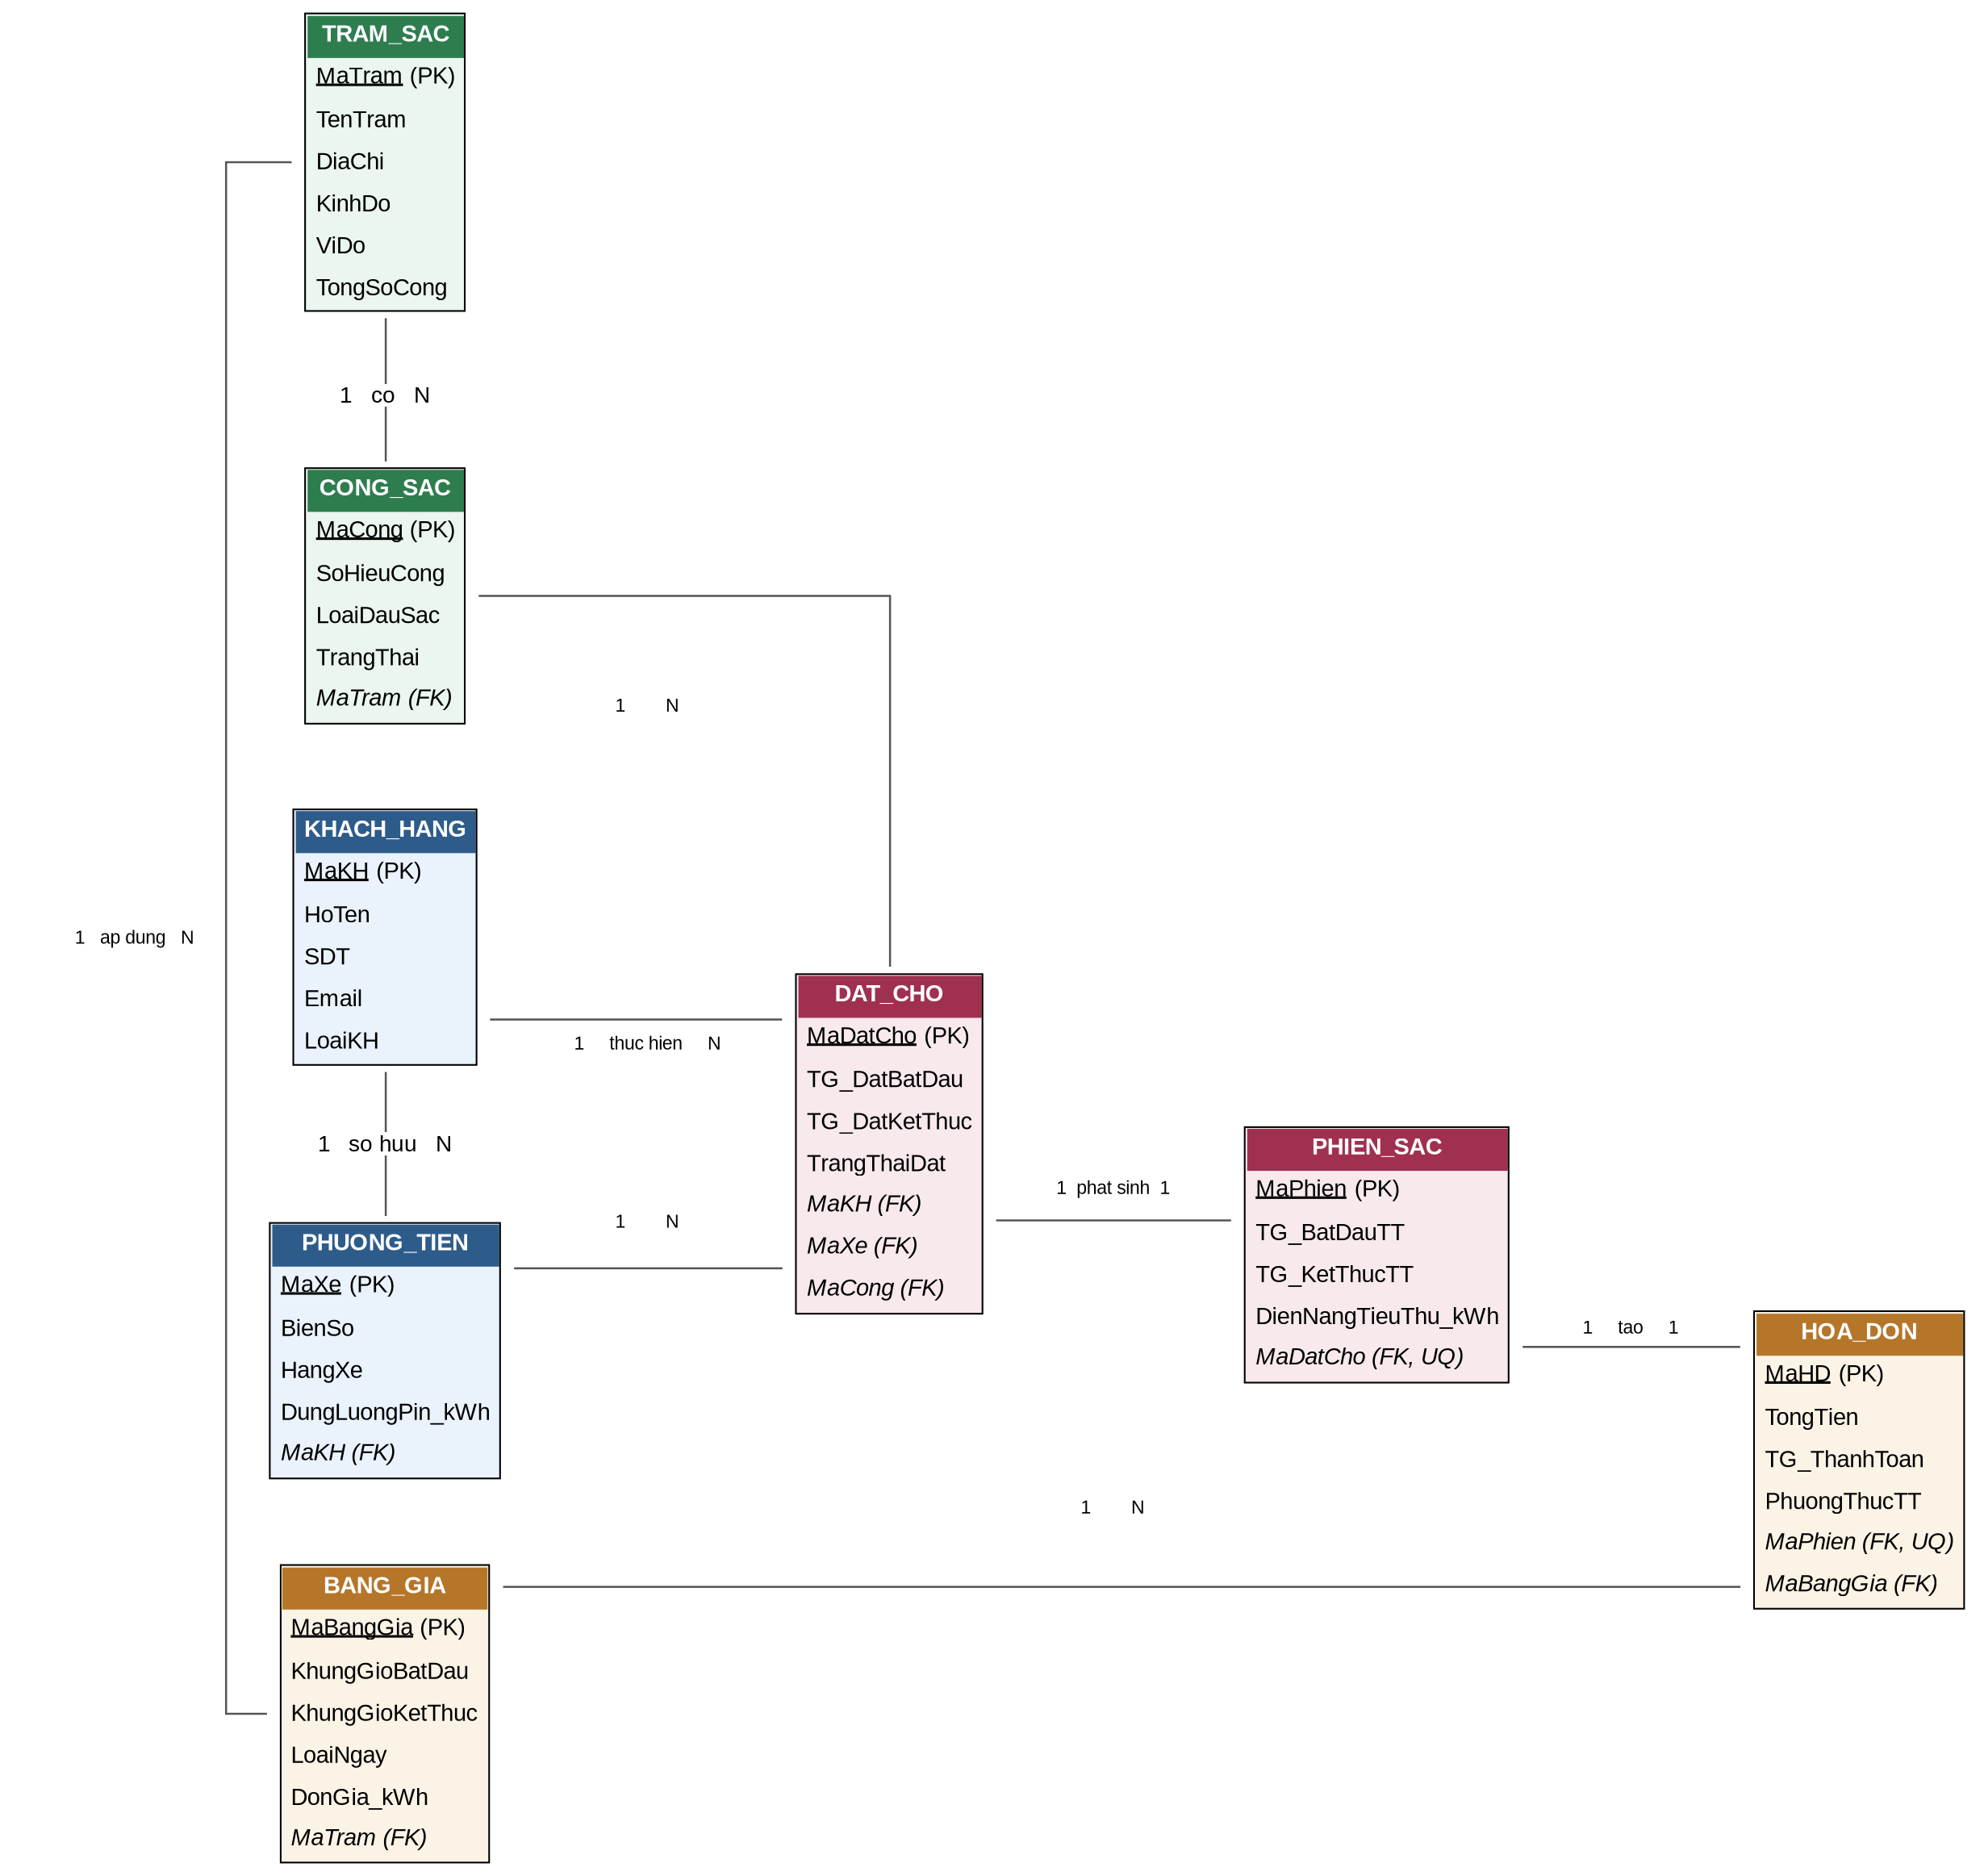
Hình 2.1 — Sơ đồ ER của hệ thống quản lý sạc xe điện & bãi đỗ xe

2.1.4. Mở rộng EER — Generalization / Specialization
Trong thực tế, cổng sạc (CONG_SAC) tồn tại dưới nhiều loại công nghệ khác nhau với thuộc tính riêng biệt: cổng sạc AC (sạc thường/chậm) và cổng sạc DC nhanh (fast-charging). Để mô hình hoá điều này, ta áp dụng cơ chế chuyên biệt hoá (specialization) trong EER:
- Lớp cha (superclass): CONG_SAC — chứa thuộc tính chung.
- Lớp con (subclass): CONG_AC — bổ sung CongSuat_kW.
- Lớp con (subclass): CONG_DC_NHANH — bổ sung CongSuat_kW và ChuanKetNoi (CCS1/CCS2/CHAdeMO).
- Ràng buộc: disjoint (d) — một cổng sạc chỉ thuộc đúng một lớp con; total specialization — mọi cổng sạc đều phải thuộc một trong hai loại.
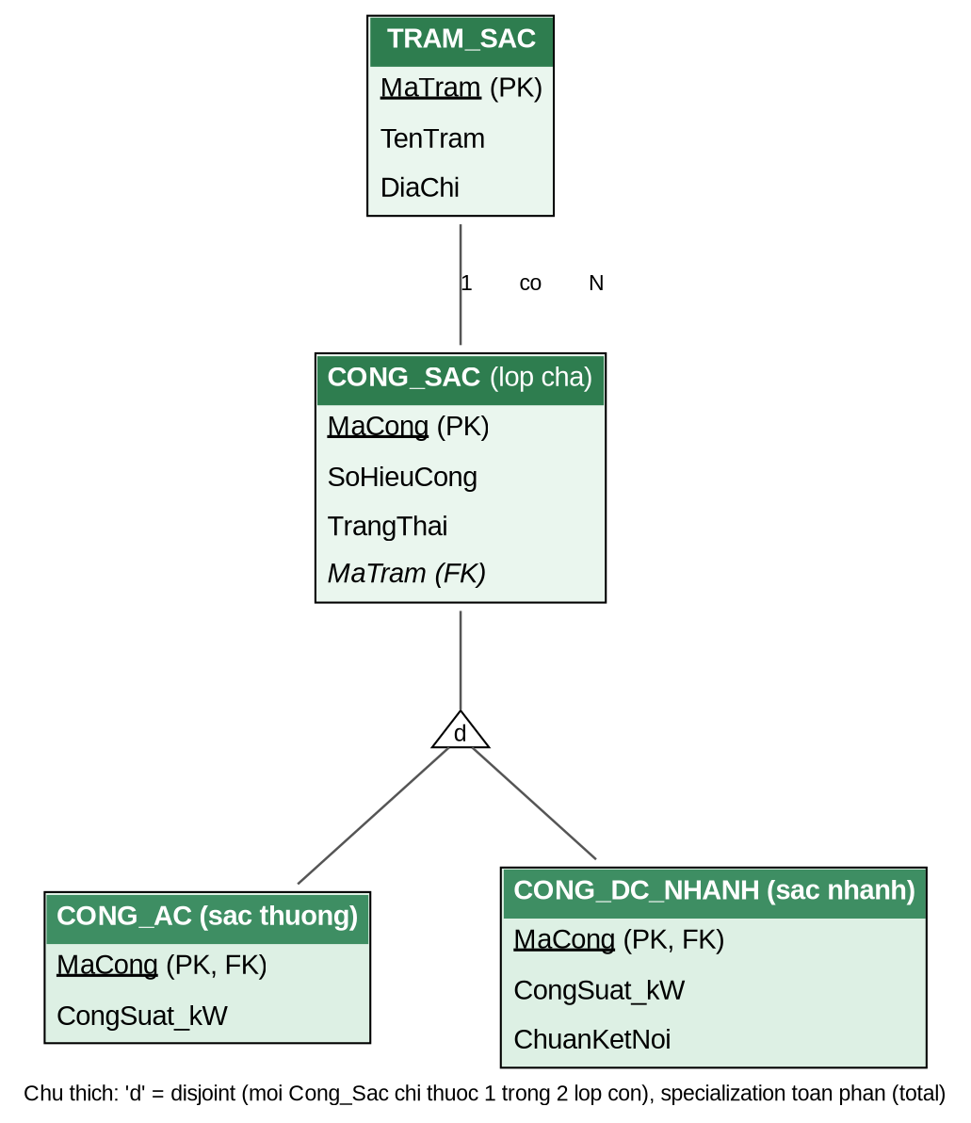
Hình 2.2 — Sơ đồ EER: chuyên biệt hoá CONG_SAC thành CONG_AC / CONG_DC_NHANH

2.2. Ánh xạ sang lược đồ logic (Logical Schema Mapping)

2.2.1. Quy tắc ánh xạ áp dụng
- 8 thực thể mạnh KHACH_HANG, PHUONG_TIEN, TRAM_SAC, CONG_SAC, BANG_GIA, DAT_CHO, PHIEN_SAC, HOA_DON được ánh xạ trực tiếp thành 8 bảng cùng tên; khóa chính của mỗi thực thể (MaKH, MaXe, MaTram, MaCong, MaBangGia, MaDatCho, MaPhien, MaHD) trở thành khóa chính của bảng tương ứng.
- Khóa ngoại được thêm vào bảng phía "N" cho từng quan hệ 1:N đã xác định ở mục 2.1.2: PHUONG_TIEN.MaKH, CONG_SAC.MaTram, BANG_GIA.MaTram, DAT_CHO.MaKH, DAT_CHO.MaXe, DAT_CHO.MaCong, HOA_DON.MaBangGia — mỗi khóa ngoại tham chiếu đến khóa chính của bảng phía "1" tương ứng.
- Hai quan hệ 1:1 được ánh xạ bằng khóa ngoại kèm ràng buộc UNIQUE, đặt ở bảng "phụ thuộc tồn tại": PHIEN_SAC.MaDatCho (UNIQUE, vì một PHIEN_SAC chỉ phát sinh sau khi đã có DAT_CHO) và HOA_DON.MaPhien (UNIQUE, vì một HOA_DON chỉ tạo ra sau khi PHIEN_SAC kết thúc).
- Chuyên biệt hoá CONG_SAC → CONG_AC, CONG_DC_NHANH (disjoint, total) được ánh xạ theo chiến lược "một bảng cha + một bảng cho mỗi lớp con": bảng CONG_SAC giữ các thuộc tính chung và vẫn được các bảng khác (DAT_CHO...) tham chiếu qua MaCong chung; CONG_AC và CONG_DC_NHANH chỉ chứa thuộc tính riêng, với MaCong vừa là khóa chính vừa là khóa ngoại trỏ về CONG_SAC.
- Thuộc tính dẫn xuất duy nhất trong mô hình — thời lượng phiên sạc — không được thêm thành cột cố định trong bảng PHIEN_SAC; giá trị này được tính khi truy vấn từ hiệu số TG_KetThucTT − TG_BatDauTT (chứng minh chuẩn hoá tại mục 2.3).

2.2.2. Lược đồ quan hệ (Relational Schema)
Ký hiệu: gạch chân = khóa chính (PK); in nghiêng = khóa ngoại (FK).
KHACH_HANG(MaKH, HoTen, SDT, Email, DiaChi, LoaiKH)
PHUONG_TIEN(MaXe, BienSo, HangXe, DungLuongPin_kWh, MaKH)
TRAM_SAC(MaTram, TenTram, DiaChi, KinhDo, ViDo, TongSoCong)
CONG_SAC(MaCong, SoHieuCong, LoaiDauSac, TrangThai, MaTram)
CONG_AC(MaCong, CongSuat_kW)
CONG_DC_NHANH(MaCong, CongSuat_kW, ChuanKetNoi)
BANG_GIA(MaBangGia, KhungGioBatDau, KhungGioKetThuc, LoaiNgay, DonGia_kWh, MaTram)
DAT_CHO(MaDatCho, TG_DatBatDau, TG_DatKetThuc, TrangThaiDat, MaKH, MaXe, MaCong)
PHIEN_SAC(MaPhien, TG_BatDauTT, TG_KetThucTT, DienNangTieuThu_kWh, MaDatCho)
HOA_DON(MaHD, TongTien, TG_ThanhToan, PhuongThucTT, MaPhien, MaBangGia)
Ràng buộc toàn vẹn tham chiếu (Referential Integrity) bổ sung:
- PHUONG_TIEN.MaKH, DAT_CHO.MaKH → KHACH_HANG.MaKH; CONG_SAC.MaTram, BANG_GIA.MaTram → TRAM_SAC.MaTram.
- DAT_CHO.MaXe → PHUONG_TIEN.MaXe; DAT_CHO.MaCong → CONG_SAC.MaCong.
- PHIEN_SAC.MaDatCho → DAT_CHO.MaDatCho (UNIQUE); HOA_DON.MaPhien → PHIEN_SAC.MaPhien (UNIQUE); HOA_DON.MaBangGia → BANG_GIA.MaBangGia.
- CONG_AC.MaCong, CONG_DC_NHANH.MaCong → CONG_SAC.MaCong (PK trùng FK — mapping của specialization).
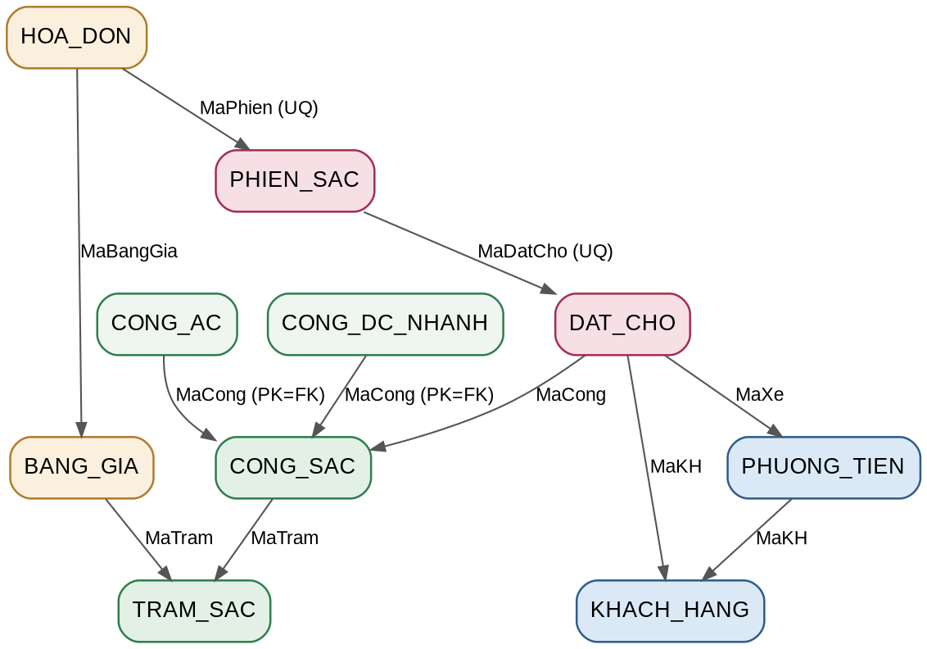
Hình 2.3 — Sơ đồ ràng buộc toàn vẹn tham chiếu (mũi tên FK → PK) giữa các bảng trong lược đồ quan hệ

2.3. Kiểm chứng chuẩn hóa (Normalization Verification — 1NF → 3NF/BCNF)
Phần này trình bày chứng minh hình thức (formal proof) quá trình chuẩn hoá, xuất phát từ một quan hệ dữ liệu thô (chưa chuẩn hóa) mô phỏng cách dữ liệu được ghi nhận ban đầu (ví dụ: log đặt chỗ dạng bảng tính phẳng), sau đó áp dụng lần lượt các quy tắc 1NF → 2NF → 3NF → BCNF để suy ra đúng lược đồ đã nêu ở mục 2.2.

2.3.1. Quan hệ chưa chuẩn hóa (UNF) — dữ liệu thô ban đầu
Giả sử dữ liệu nghiệp vụ được ghi nhận ban đầu trong một quan hệ tổng hợp duy nhất UR (universal relation), phản ánh đúng 2 thách thức DB nêu ở mục 1.2: dữ liệu thời gian và đơn giá biến động:
UR (MaDatCho, MaKH, HoTenKH, SDT_KH, MaXe, BienSo, MaTram, TenTram, MaCong,
SoHieuCong, LoaiNgay, TG_DatBatDau, TG_DatKetThuc, TG_BatDauTT, TG_KetThucTT,
DienNangTieuThu_kWh, DonGia_kWh, TongTien, {KhungGioDaDatTruoc})
Trong đó KhungGioDaDatTruoc là một thuộc tính đa trị (multi-valued) — với mỗi lượt đặt chỗ, hệ thống ghi kèm danh sách các khung giờ khách hàng từng đặt trước đó tại cùng khách hàng, dưới dạng một chuỗi nhiều giá trị trong một ô dữ liệu (ví dụ: "08:00-09:00, 14:00-15:00").
Xác định phụ thuộc hàm (FD) quan sát được trên UR:
FD1: MaDatCho → MaKH, MaXe, MaTram, MaCong, TG_DatBatDau, TG_DatKetThuc,
TG_BatDauTT, TG_KetThucTT, DienNangTieuThu_kWh, TongTien
FD2: MaKH → HoTenKH, SDT_KH
FD3: MaXe → BienSo, MaKH
FD4: MaTram → TenTram
FD5: MaCong → SoHieuCong, MaTram
FD6: (MaTram, LoaiNgay) → DonGia_kWh
FD7: DienNangTieuThu_kWh, DonGia_kWh → TongTien (TongTien là thuộc tính dẫn xuất)
Khóa ứng viên (candidate key) duy nhất của UR là {MaDatCho}, vì FD1 cho thấy MaDatCho xác định tất cả thuộc tính đơn trị còn lại (bao gồm cả LoaiNgay, suy ra gián tiếp qua thời điểm đặt chỗ).

2.3.2. Chuẩn hóa về 1NF
Định nghĩa: một quan hệ đạt 1NF khi và chỉ khi mọi thuộc tính đều nguyên tố (atomic) — không có thuộc tính đa trị hoặc nhóm lặp (repeating group).
Kiểm tra UR:
Thuộc tính {KhungGioDaDatTruoc} là đa trị ⇒ UR vi phạm 1NF.
Khử vi phạm — quy tắc: tách thuộc tính đa trị thành một quan hệ con, khóa của quan hệ con là (khóa của quan hệ gốc, giá trị của thuộc tính đa trị).
Thực chất, "lịch sử các khung giờ đã đặt của một khách hàng" chính là tập hợp các bản ghi DAT_CHO trước đó của khách hàng đó — hoàn toàn có thể suy ra bằng phép chọn (SELECT) trên chính quan hệ DAT_CHO/UR theo MaKH, do đó không cần một thuộc tính lưu trữ dư thừa. Ta loại bỏ {KhungGioDaDatTruoc} khỏi UR (đây cũng là một dạng khử dư thừa dữ liệu thời gian). Kết quả:
UR1 (MaDatCho, MaKH, HoTenKH, SDT_KH, MaXe, BienSo, MaTram, TenTram, MaCong,
SoHieuCong, LoaiNgay, TG_DatBatDau, TG_DatKetThuc, TG_BatDauTT, TG_KetThucTT,
DienNangTieuThu_kWh, DonGia_kWh, TongTien)
UR1 có mọi thuộc tính đơn trị, nguyên tố ⇒ UR1 đạt 1NF. Khóa chính: {MaDatCho}.
Lưu ý bổ sung: ThoiLuongDatCho (= TG_DatKetThuc − TG_DatBatDau) và ThoiLuongSacThucTe (= TG_KetThucTT − TG_BatDauTT) là các thuộc tính dẫn xuất được tính từ hai thuộc tính nguyên tố khác — theo nguyên tắc thiết kế tốt, ta không đưa các đại lượng này vào lược đồ như một cột lưu trữ, mà tính toán tại thời điểm truy vấn (derived, not stored). Đây chính là cách xử lý thách thức "tính toán thời lượng" nêu ở mục 1.2.

2.3.3. Chuẩn hóa về 2NF
Định nghĩa: một quan hệ đạt 2NF khi (i) đã đạt 1NF, và (ii) không tồn tại phụ thuộc bộ phận (partial dependency) — tức không có thuộc tính không khóa nào chỉ phụ thuộc vào một phần của khóa chính (composite key).
Kiểm tra UR1:
Khóa chính của UR1 là {MaDatCho} — khóa đơn thuộc tính (không phải khóa phức hợp). Theo định nghĩa, phụ thuộc bộ phận chỉ có thể xảy ra với khóa phức hợp (từ 2 thuộc tính trở lên) ⇒ UR1 không thể vi phạm 2NF ⇒ UR1 đạt 2NF một cách hiển nhiên (vacuously).

2.3.4. Chuẩn hóa về 3NF — phát hiện & khử phụ thuộc bắc cầu
Định nghĩa: một quan hệ đạt 3NF khi đã đạt 2NF và không tồn tại phụ thuộc bắc cầu (transitive dependency): không có thuộc tính không khóa X, Y sao cho Khóa → X → Y với X không phải là khóa ứng viên (siêu khóa).
Kiểm tra UR1 — phát hiện các chuỗi phụ thuộc bắc cầu từ FD2 – FD7:
MaDatCho → MaKH → HoTenKH, SDT_KH (bắc cầu qua MaKH — vi phạm)
MaDatCho → MaXe → BienSo (bắc cầu qua MaXe — vi phạm)
MaDatCho → MaTram → TenTram (bắc cầu qua MaTram — vi phạm)
MaDatCho → MaCong → SoHieuCong, MaTram (bắc cầu qua MaCong — vi phạm)
MaDatCho → (MaTram,LoaiNgay) → DonGia_kWh (bắc cầu — vi phạm)
MaDatCho → (DienNangTieuThu_kWh,DonGia_kWh) → TongTien (bắc cầu — vi phạm)
⇒ UR1 vi phạm 3NF tại nhiều điểm. Áp dụng thuật toán phân rã bảo toàn phụ thuộc (dependency-preserving decomposition): với mỗi FD X → Y gây bắc cầu (X không phải siêu khóa), tách thành quan hệ mới R'(X, Y) và loại Y khỏi quan hệ gốc, giữ lại X trong quan hệ gốc làm khóa ngoại.
Phân rã theo từng FD:
- Áp dụng FD2 (MaKH → HoTenKH, SDT_KH): tách ra KHACH_HANG(MaKH, HoTenKH, SDT_KH).
- Áp dụng FD3 (MaXe → BienSo, MaKH): tách ra PHUONG_TIEN(MaXe, BienSo, MaKH).
- Áp dụng FD4 (MaTram → TenTram): tách ra TRAM_SAC(MaTram, TenTram).
- Áp dụng FD5 (MaCong → SoHieuCong, MaTram): tách ra CONG_SAC(MaCong, SoHieuCong, MaTram).
- Áp dụng FD6 ((MaTram,LoaiNgay) → DonGia_kWh): tách ra BANG_GIA(MaBangGia, MaTram, LoaiNgay, DonGia_kWh, KhungGioBatDau, KhungGioKetThuc) — thay vì lặp lại (MaTram, LoaiNgay) trong UR, chỉ lưu khóa ngoại MaBangGia. Đây là bước quan trọng để xử lý thách thức "đơn giá biến động": mỗi lần đơn giá thay đổi, ta thêm một dòng mới trong BANG_GIA thay vì sửa đè — bảo toàn lịch sử giá (temporal/history tracking).
- Áp dụng FD7 (DienNangTieuThu_kWh, DonGia_kWh → TongTien): TongTien không còn là phụ thuộc bắc cầu nếu ta không lưu DonGia_kWh trực tiếp trong quan hệ hóa đơn, mà lưu khóa ngoại MaBangGia (trỏ đến mốc giá đã dùng tại thời điểm lập hoá đơn). Khi đó TongTien phụ thuộc vào (DienNangTieuThu_kWh, MaBangGia) — đây là một phụ thuộc hàm hợp lệ trong quan hệ HOA_DON/PHIEN_SAC, không còn bắc cầu qua một thuộc tính không khóa dư thừa, vì MaBangGia là khóa ngoại (một phần "nhận diện" ngữ cảnh) chứ không phải thuộc tính suy ra từ khóa chính qua một bước trung gian có thể thay đổi độc lập. TongTien được lưu như một giá trị chốt (snapshot) tại thời điểm thanh toán — hợp lý về nghiệp vụ (audit trail) vì đơn giá có thể đổi khác về sau.
Sau khi tách hết các thuộc tính gây bắc cầu, quan hệ gốc còn lại (giữ nguyên khóa chính MaDatCho) được tách tiếp thành 3 quan hệ theo đúng vòng đời nghiệp vụ (đặt chỗ → phiên sạc → hoá đơn), vì TG_DatBatDau/TG_DatKetThuc (thời điểm đặt), TG_BatDauTT/TG_KetThucTT (thời điểm sạc thực tế) và TongTien/PhuongThucTT (thanh toán) có chu kỳ tồn tại khác nhau (một lượt đặt chỗ có thể không phát sinh phiên sạc nếu khách hủy; một phiên sạc luôn cần được thanh toán):
DAT_CHO (MaDatCho, TG_DatBatDau, TG_DatKetThuc, TrangThaiDat, MaKH, MaXe, MaCong)
PHIEN_SAC(MaPhien, TG_BatDauTT, TG_KetThucTT, DienNangTieuThu_kWh, MaDatCho)
HOA_DON (MaHD, TongTien, TG_ThanhToan, PhuongThucTT, MaPhien, MaBangGia)
Kết quả phân rã hoàn chỉnh trùng khớp với lược đồ logic đã trình bày ở mục 2.2.2. Việc phân rã trên là bảo toàn kết nối (lossless-join) vì mọi phép tách đều theo dạng R(X,Y,Z) → R1(X,Y), R2(X,Z) với X → Y là một FD hợp lệ và X = R1 ∩ R2 là khóa của R1 (điều kiện lossless-join của Date/Codd được thỏa mãn); đồng thời bảo toàn phụ thuộc (dependency-preserving) vì mỗi FD gốc đều được kiểm tra được trong ít nhất một quan hệ con.

2.3.5. Kiểm chứng BCNF cho từng quan hệ kết quả
Định nghĩa: một quan hệ đạt BCNF khi với mọi phụ thuộc hàm không tầm thường X → Y, X phải là siêu khóa (superkey).
Quan hệ | Phụ thuộc hàm còn lại | Khóa ứng viên | Kết luận
KHACH_HANG | MaKH → HoTen, SDT, Email, DiaChi, LoaiKH | {MaKH} | MaKH là siêu khóa → đạt BCNF
PHUONG_TIEN | MaXe → BienSo, HangXe, DungLuongPin_kWh, MaKH; BienSo → MaXe | {MaXe}, {BienSo} | Cả 2 vế trái đều là siêu khóa → đạt BCNF
TRAM_SAC | MaTram → TenTram, DiaChi, KinhDo, ViDo, TongSoCong | {MaTram} | MaTram là siêu khóa → đạt BCNF
CONG_SAC | MaCong → SoHieuCong, LoaiDauSac, TrangThai, MaTram; (MaTram,SoHieuCong) → MaCong | {MaCong}, {MaTram, SoHieuCong} | Mọi vế trái đều là siêu khóa → đạt BCNF
CONG_AC / CONG_DC_NHANH | MaCong → CongSuat_kW (,ChuanKetNoi) | {MaCong} | MaCong là siêu khóa (đồng thời là FK) → đạt BCNF
BANG_GIA | MaBangGia → tất cả; (MaTram,LoaiNgay,KhungGioBatDau) → DonGia_kWh, MaBangGia | {MaBangGia}, {MaTram,LoaiNgay,KhungGioBatDau} | Mọi vế trái đều là siêu khóa → đạt BCNF
DAT_CHO | MaDatCho → tất cả thuộc tính còn lại | {MaDatCho} | MaDatCho là siêu khóa → đạt BCNF
PHIEN_SAC | MaPhien → tất cả; MaDatCho → tất cả (do FK là UNIQUE) | {MaPhien}, {MaDatCho} | Mọi vế trái đều là siêu khóa → đạt BCNF
HOA_DON | MaHD → tất cả; MaPhien → tất cả (do FK là UNIQUE) | {MaHD}, {MaPhien} | Mọi vế trái đều là siêu khóa → đạt BCNF
Bảng 2.3 — Kiểm chứng BCNF cho toàn bộ lược đồ sau phân rã
Kết luận: tất cả 9 quan hệ trong lược đồ cuối cùng đều thỏa BCNF — mức chuẩn hóa cao nhất trong nhóm chuẩn dựa trên phụ thuộc hàm, đảm bảo không còn dị thường (anomaly) khi thêm/sửa/xoá dữ liệu liên quan đến khách hàng, trạm sạc, cổng sạc, bảng giá, đặt chỗ, phiên sạc và hoá đơn.

2.3.6. Tổng kết cách xử lý hai thách thức DB ban đầu
- Dữ liệu thời gian & tính khoảng thời gian: tách riêng mốc thời gian đặt chỗ (DAT_CHO) và mốc thời gian sạc thực tế (PHIEN_SAC); thời lượng là thuộc tính dẫn xuất, không lưu trữ, tránh dị thường cập nhật khi một trong hai mốc thời gian thay đổi.
- Đơn giá biến động theo kWh: BANG_GIA lưu lịch sử các mốc giá theo (trạm, khung giờ, loại ngày); HOA_DON tham chiếu đúng mốc giá (MaBangGia) đã áp dụng tại thời điểm phát sinh, đảm bảo truy vết được giá lịch sử ngay cả khi bảng giá hiện tại đã thay đổi (temporal consistency).
3. Data Dictionary (Adapted from ISO/IEC 11179)
[Tables and attribute metadata]
4. Database Implementation (SQL Style Guide Compliant)
4.1 DDL Script (Tables, Views, Indexes, Triggers)
4.2 Advanced Queries & Performance Test Cases
5. Verification & Security
5.1 Test cases showing constraints prevent bad data insertion
5.2 Role-Based Access Control (RBAC) definition (GRANT/REVOKE statements)

